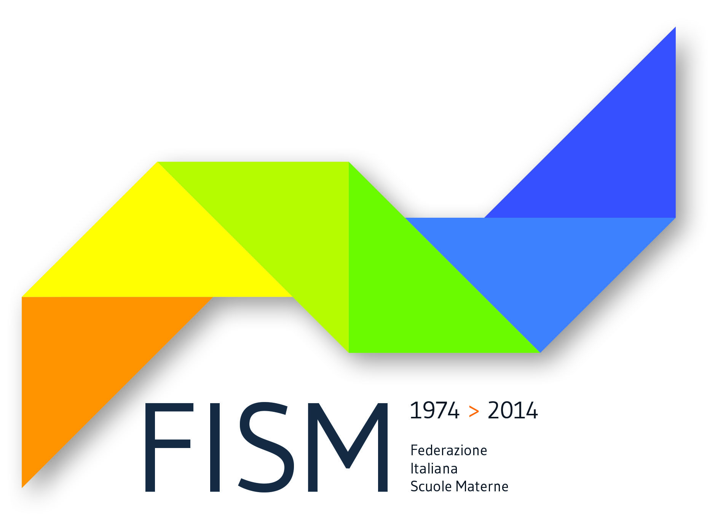

______________________________________________________________________________



# COMUNICATO STAMPA

**LA FISM PRESENTE A GENOVA AL SALONE ABCD DAL 5 AL 7 NOVEMBRE. DA UNA “SCUOLA BUONA” VERSO UNA “BUONA SCUOLA “**

Roma, 3 novembre 2014 – Come ormai ogni anno anche quest’anno la **Fism – Federazione Italiana Scuole Materne sarà presente dal 5 al 7 novembre al Salone ABCD presso la Fiera di Genova**  con un proprio stand per fare conoscere come le scuole dell’infanzia paritarie federate alla Fism operano su tutto il territorio nazionale, regionale e locale.

“Prima i bambini” – afferma la presidente nazionale della Fism **Biancamaria Girardi** - è il titolo della nostra rivista : ciò significa che tutto parte dall’impegno e dalla volontà di educare, formare, istruire, partendo dai bisogni caratterizzanti l’età dei bambini che frequentano le nostre scuole dell’infanzia. L’infanzia è la fase della vita nella quale il bambino apprende vivendo esperienze stimolanti, rispettose delle sue esigenze di conoscere, ma anche pensate “su misura” dei suoi bisogni formativi”.

**Per ABCD 2014 la Fism attiverà un laboratorio che si chiamerà “** **Guardando al futuro ... desideri e** **speranze”**. Il tema – prosegue la presidente Girardi - è stato pensato per dare ai bambini l’opportunità di scoprire che è cosa buona “ desiderare” perché il desiderio consapevole rappresenta una risorsa per crescere serenamente. Il laboratorio cercherà di formulare proposte che possano coinvolgere i bambini partendo dallo stile comunicativo dei bambini di oggi , nel quale prevalgono l’immagine ed il fare, per giungere alla “scoperta” della forza del pensiero che, divenendo parola, facilita la consapevolezza di sé e degli altri ed educa alla relazione con tutti”.

L’attività laboratoriale sarà costruita su un percorso guidato che partirà dal coinvolgere i bambini in una ricerca di significato rispetto alla parola “desiderio” . Il percorso, durante il quale si farà ricorso a materiali vari per coinvolgere i bambini a “pensare facendo”, si svilupperà alternando momenti nei quali prevarrà la riflessione, giocata ed agita individualmente, ad altri caratterizzati dalla condivisione e dal dialogo finalizzato allo sperimentare la bellezza della collaborazione fraterna, sempre all’interno di un clima giocoso, sereno, caratterizzato dall’ascolto e dal rispetto di tutti .

*Ufficio Stampa: tel. 348 2639642 e-mail: ufficiostampa@fism.net*